Inverseur de sources avec bypass sous coffret
ATyS Bypass

Spécification type

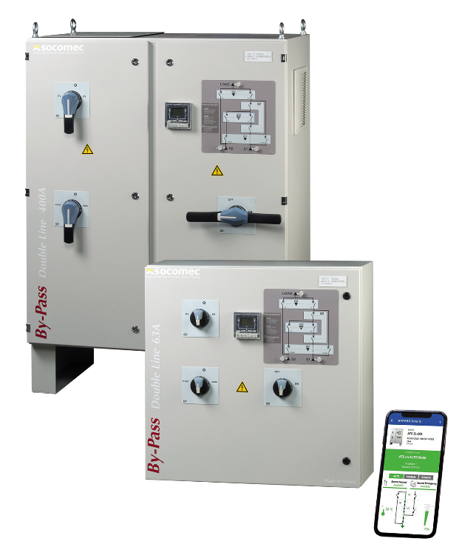


Spécification type
SOLUTION Bypass
- Caractéristiques générales
  - La solution Bypass sous coffrets doit être composée de :
- Une armoire intégrant tous les équipements,
- Un inverseur de sources intégrant un automatisme,
- Une ligne de dérivation pour effectuer le Bypass de l’inverseur de sources.
  - La solution Bypass doit être certifiée CE.
  - Tous les appareils de coupure présents dans le coffret doivent provenir du même fabricant.
  - Le fabricant de la solution doit être certifié ISO 9001.

- Conception
  - La solution Bypass doit intégrer un compartimentage des différents appareils.
  - Toutes les unités fonctionnelles doivent être manœuvrable individuellement, avec des poignées séparées, pour assurer une redondance totale.
  - La solution Bypass doit permettre de transférer manuellement en position Bypass sans coupure de la charge. Le transfert pourra aussi se faire à vide.
  - La position Bypass doit intégrer une isolation totale entre l’inverseur de sources automatique, les sources et la charge.
  - Dans le cas de Solution Bypass double line, il doit être possible en position Bypass, de choisir la source 1 ou la source 2 pour l’alimentation de la charge.
  - Les caractéristiques électriques doivent être identiques en position normale et en position bypass.
  - La solution Bypass doit intégrer en face avant un afficheur déporté pour un accès aisé à la configuration et aux mesures de l’inverseur de sources.
  - La solution Bypass doit être IP2X porte ouverte.
  - La solution Bypass doit intégrer un bornier de raccordement de la puissance en partie basse.
  - La solution Bypass doit intégrer un bornier de raccordement des auxiliaires en partie basse

- Certification
  - La solution Bypass doit être conforme à la norme CEI 61439-2.
  - La solution doit être testée en tenue sismique selon les normes
- IBC2012
- UBC1997
- EN60068-3-3
  - Les appareils intégrés doivent être conformes aux normes suivantes :
- CEI 60947-6-1 (inverseurs de sources)
- CEI 60947-3 (interrupteur – sectionneur)
  - L’automatisme de l’inverseur de sources doit répondre aux Compatibilités Electromagnétiques (CEM)

Normes des émissions des équipements
- EN 55011 Emission rayonnées - Classe B
Normes génériques d’immunités
- EN 61000-4-2 Immunité aux décharges électrostatiques (ESD) - Classe A
- EN 61000-4-3 Immunité aux charges électromagnétiques - Classe A
- EN61000-4-4 Immunité aux transitoires rapides en salve (EFT) - Classe A
- EN61000-4-5 Ondes de choc - Classe A
- EN61000-4-6 Immunités aux perturbations H.F. - Classe A

- Appareils de coupure
  - La solution Bypass doit être proposée en versions 3 et 4 pôles.
  - L’ouverture et la fermeture des pôles et du neutre doivent être synchronisées par l’utilisation d’un même barreau.
  - Le système d’ouverture et de fermeture des contacts se doit d’être indépendant de l’organe de commande. La vitesse des contacts doit être indépendante de la vitesse de rotation du moteur ou de la vitesse de manœuvre dans le cas d’un basculement manuel.
  - Les positions ne doivent pas être affectées par les vibrations ou les variations de tension d’alimentation. Position stable sans alimentation.
  - L’inverseur de sources automatiques se doit d’être équipé d’une poignée permettant de le manœuvrer manuellement, en cas de défaut de commande ou lorsque l’alimentation est absente.
  - L’inverseur de sources automatique doit posséder un sélecteur (ou une clé) de mode de fonctionnement automatique ou manuel. De plus, le mode manuel doit inhiber tout fonctionnement automatique et électrique à distance.
  - La solution Bypass doit intégrer un inter verrouillage mécanique et électrique des positions.
  - Il doit être possible de cadenasser les appareils en position 0 (optionnellement en position 1 et 2). Le cadenassage de l’appareil sera possible uniquement en mode manuel (poignée non insérée).
  - La solution Bypass doit intégrer un sectionnement sécurisé.

- Fonctions intégrées dans l’inverseur de sources automatique
  - L’inverseur de sources automatique possède une double alimentation, ce qui lui permet d’être alimenté par la source 1 et par la source 2.
  - Les fonctions telles que mesures, contrôle des positions, configuration des paramètres doivent être intégrées dans l’automatisme.
  - L’automatisme doit être communicant (RS485 JBus/Modbus) pour permettre le contrôle à distance, le réglage et l’accès aux mesures.
  - L’automatisme doit permettre le choix de l’application Réseau-Réseau ou Réseau-Groupe électrogène.
  - L’automatisme doit intégrer les fonctions de démarrage et d’arrêt du groupe électrogène ainsi que test en charge et test à vide. La temporisation de refroidissement du groupe doit être incluse et réglable.
  - L’automatisme doit intégrer le contrôle des tensions triphasées et des fréquences des 2 sources.

- Fonctionnement de l’automatisme de contrôle de l’inverseur de sources automatique
  - Paramètres et réglages de l’automatisme
    - L’automatisme de contrôle se doit de mesurer la tension et la fréquence sur chacune des 3 phases alimentant la partie puissance de l’appareil. Ceci pour permettre de détecter la perte de l’une des sources et l’activation automatique du basculement. Les seuils et hystérésis de tension et de fréquence doivent pouvoir être configurés, de même que les seuils de déséquilibre des phases.
    - L’automatisme de contrôle devra réaliser un contrôle de rotation des phases.
    - L’automatisme de contrôle devra permettre de sélectionner le type de réseau.
    - L’automatisme de contrôle devra permettre de sélectionner la source prioritaire.
    - L’automatisme de contrôle devra permettre d’activer le re-transfert automatique.
    - L’automatisme de contrôle sera équipé d’un compteur afin de visualiser le nombre de basculements ayant été réalisé.
    - L’ensemble des paramètres de configuration du produit doivent être modifiables depuis le clavier de façade du produit et via la communication.
  - Pour les versions jusqu’à 160A l’inverseur de source automatiques doit être capable d’effectuer un retour en 0 sans alimentation.
  - L’automatisme de contrôle se doit d’être intégré à l’ensemble complet de commutation de sources automatique.
  - Les ordres de basculement dans les 3 positions doivent être réalisables localement ou à distance. Durant cette opération, le fonctionnement automatique de l’appareil doit être inhibé, de même que le fonctionnement manuel.
  - Interface de l’automatisme
    - L’automatisme de contrôle se doit d’être facilement configurable depuis l’interface avec un mot de passe (4 digits).
    - L’interface permettra de visualiser localement et en temps réel les paramètres suivants : U et F (I, P, Q, S, cos ⱷ à partir de 250A).
    - La position physique de l’appareil (I, 0, II) devra être indiquée sur l’interface à l’aide de Leds.
  - Réglages des temporisations, entre autre on doit avoir :
    - Perte source prioritaire, permettant de valider la défaillance de la source d’alimentation principale
    - Présence source secours, garantissant la stabilité de la source secours avant basculement
    - Temps de non alimentation de la charge, ajusté en fonction de la tension induite par la charge
    - Retour source prioritaire, permettant de valider sa stabilité avant retransfert
    - Cycle de refroidissement en cas de source de type groupe électrogène, avant arrêt en cas de source secours de type groupe électrogène.
    - Temps de délestage, pour permettre de délester une partie de la charge avant transfert en position secours.

- Exploitation
  - Sur la porte de l’armoire :
    - Un synoptique doit être installé pour une meilleure compréhension de la solution. Il doit comprendre 3 LEDs : pour la disponibilité source 1 et source 2 et pour l’alimentation de la charge
    - Une interface déportée doit être présente pour accéder aux mesures, de tension et fréquence des sources, effectuées par l’inverseur de sources automatique.
    - L’interface déportée doit permettre d’accéder à la configuration et aux contrôles de l’inverseur de sources automatiques.
  - Différents modes de raccordement (BB/BH/HB/HH) doivent être possibles sur demande.
  - La température d’utilisation des solutions Bypass doit être comprise entre -20°C et +70°C, en acceptant des déclassements au-delà de 40°C.
  - La solution doit permettre 3 modes d’utilisation : Normal, By-Pass et Test.
  - Les poignées doivent être manœuvrables sans ouvrir la porte de l’armoire.
  - La communication doit permettre à l’inverseur de source et aux autres composants critiques de l’armoire bypass d’être surveillés à distance et de notifier les alarmes :
    - Depuis un système SCADA ou GTB/GTC
    - Depuis une application mobile, incluant une surveillance temps réel des source ste de l’inverseur de source.

- Maintenance
  - Les différents appareils de coupure intégrés dans la solution Bypass ne doivent nécessiter aucune maintenance particulière de la part de l’utilisateur. La maintenance minimum requise est de réaliser une opération de basculement chaque année. Les technologies nécessitant un remplacement des contacts ne doivent pas être acceptées.
  - Pour faciliter l’inspection des inverseurs de sources automatiques, à partir de 250A, ils doivent être facilement extractibles.
  - L’inverseur de sources automatique doit intégrer des fonctions de test en charge et à vide.
  - La maintenance et le remplacement de l’automatisme de contrôle et de la motorisation de l’inverseur de sources automatiques pourront être réalisés sans déconnexion préalable de la partie puissance.

- Mise en service/formation
  - Le fabricant devra être en mesure de proposer une offre de mise en service de l’inverseur de sources automatique (configuration, essai sur site) ainsi qu’une offre de formation auprès du personnel demandeur.

Le produit devra être similaire à la solution ATyS Bypass.

